» Проекты и концепции »

Дизайн архитектурной среды

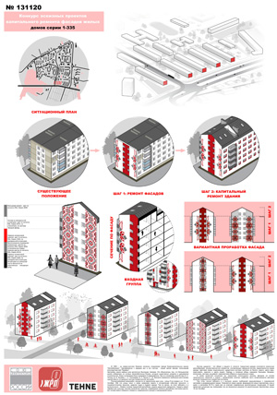

Концепция капитального ремонта фасадов жилых домов серии 1-335. Маковкина Т.А.

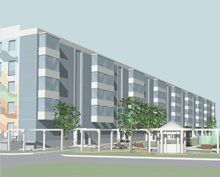

РФ, Удмуртская Республика, г. Ижевск, территория Индустриального района, 2019 г.

Программа развития общественных пространств на территории Татарстана

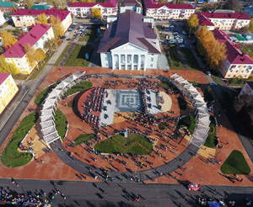

Республика Татарстан, РФ (различные локации), 2015-2022 гг.

Проекты и концепции
Ландшафтная архитектура и дизайн
Градостроительство
Благоустройство городской среды
Дизайн архитектурной среды
Малые архитектурные формы

